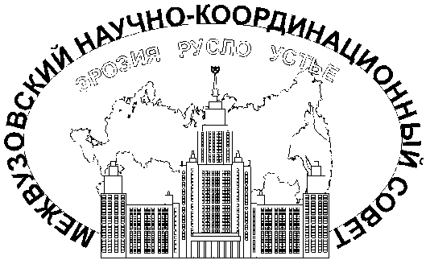

Московский Государственный Университет им. М.В.Ломоносова

МЕЖВУЗОВСКИЙ

НАУЧНО - КООРДИНАЦИОННЫЙ СОВЕТ

по проблеме эрозионных, русловых и устьевых процессов

119991, Москва, ГСП-1, Ленинские горы, МГУ, 18 этаж тел. (495) 939-12-33, 939-56-97, Факс 939-12-33;
E-mail: mnks1@yandex.ru

Членам Межвузовского

научно-координационного совета по проблеме эрозионных, русловых и устьевых процессов

Информационное письмо № 1
Уважаемые коллеги!
18-22 мая 2020 г. в г. Казани на базе ФГАОУ ВО «Казанский (Приволжский) федеральный университет» состоится Тринадцатый семинар молодых ученых вузов, объединяемых Межвузовским научно-координационным советом по проблемам эрозионных, русловых и устьевых процессов при МГУ.
Заезд и регистрация участников состоятся 18 мая в здании корпуса ФГБОУ ВО Казанский (Приволжский) федеральный университет (ул. Товарищеская, д.5, 202 кабинет); также 18 мая состоится экскурсия по г. Казани; заседание семинара запланировано на 19-20 мая; 21 мая – экскурсия в Раифский монастырь и Свияжск, 22 мая – отъезд.
К концу 2020 года планируется издание материалов семинара в виде рецензируемого сборника статей, который регистрируется в системе Российского индекса научного цитирования (РИНЦ). В связи с этим, на семинар необходимо привезти электронную и бумажную версию статьи для публикации объемом не более 7 страниц, оформленные по требованиям, приведенным в приложении 1. Будут опубликованы только заслушанные доклады участников семинара, предоставленные в оргкомитет в период проведения семинара.
Просим направить представителей вашего ВУЗа – молодых преподавателей и научных сотрудников в возрасте до 35 лет, аспирантов и студентов старших курсов для участия в семинаре. Заявку на участие по прилагаемой форме просим направить не позднее 23 декабря 2019 г. по электронной почте mnks-young@yandex.ru.
По всем вопросам можно обращаться к Председателю молодежного бюро Межвузовского совета Павлу Петровичу Головлеву (моб. тел.: 8-915-097-46-59); или Заместителю Председателя молодежного бюро Межвузовского совета Максиму Михайловичу Иванову (моб. тел. 8-910-433-52-26).
Аналогичное информационное письмо будет выслано активистам молодежной секции Межвузовского совета.

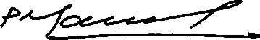
Председатель Межвузовского совета,
д.г.н., профессор Р.С. Чалов
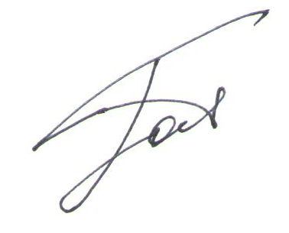
Председатель молодежного бюро Межвузовского совета,
м.н.с. П.П. Головлев

Заявка
на участие в Тринадцатом семинаре молодых ученых вузов, объединяемых Межвузовским научно-координационным советом по проблемам эрозионных, русловых и устьевых процессов при МГУ

18-22 мая 2020 г., г. Казань

Фамилия
Имя
Отчество
Год рождения
Должность
Вуз
Научный руководитель
Тема доклада*
e-mail
Контактный телефон

*Допускается указать предварительное название доклада.

